ICS 65.020.01
CCS B 05
NY
中华人民共和国农业行业标准
NY/T XXXX-202X

小麦细菌性条斑病抗性鉴定技术规程

Technical code of practice for evaluation of wheat resistance to bacteria leaf streak

（草案）

在提交反馈意见时，请将您知道的相关专利连同支持性文件一并附上。

（注：征求意见时必须保留这句话。）

XXXX -XX-XX 发布 XXXX -XX-XX 实施

中华人民共和国农业农村部 发布

前 言
本文件按照GB/T 1.1-2020《标准化工作导则 第1部分：标准化文件的结构和起草规则》的规则起草。
请注意本文件的某些内容可能涉及专利。本文件的发布机构不承担识别专利的责任。
本文件由农业农村部种植业管理司提出并归口。
本文件起草单位：中国农业科学院植物保护研究所。
本文件主要起草人：刘太国、黄亮、郑欣悦、张昊、刘博、陈万权。
本文件为首次发布。

小麦细菌性条斑病抗性鉴定技术规程

1 范围
本文件规定了小麦细菌性条斑病抗性鉴定的程序、规定了接种体制备、苗期抗病接种、成株期抗病鉴定、抗病综合评价等步骤的操作指示，描述了相应的证实方法。
本文件适用于普通小麦（包括选育品种/系、地方品种、特殊遗传材料、近等基因系、重组自交系、DH群体）、杂交小麦、其它栽培小麦种、野生小麦、小麦野生近缘种对小麦细菌性条斑病室内和田间抗病性鉴定和评价。

2 规范性引用文件
本文件没有规范性引用文件。

3 术语和定义
下列术语和定义适用于本文件。
3.1
小麦细菌性条斑病 wheat bacterial leaf streak
由半透明黄单胞菌波形致病变种(Xanthomonas translucens pv. undulosa)引起的小麦细菌性病害，在叶片上形成水渍状病斑，随后变为半透明的坏死性病斑。（学名及形态描述见附录A.1）

4 鉴定程序
小麦细菌性条斑病抗病鉴定程序包括接种体准备、鉴定选择、接种方法、严重度记载及标准、苗期和成株期抗性评价。程序流程图如图1所示。

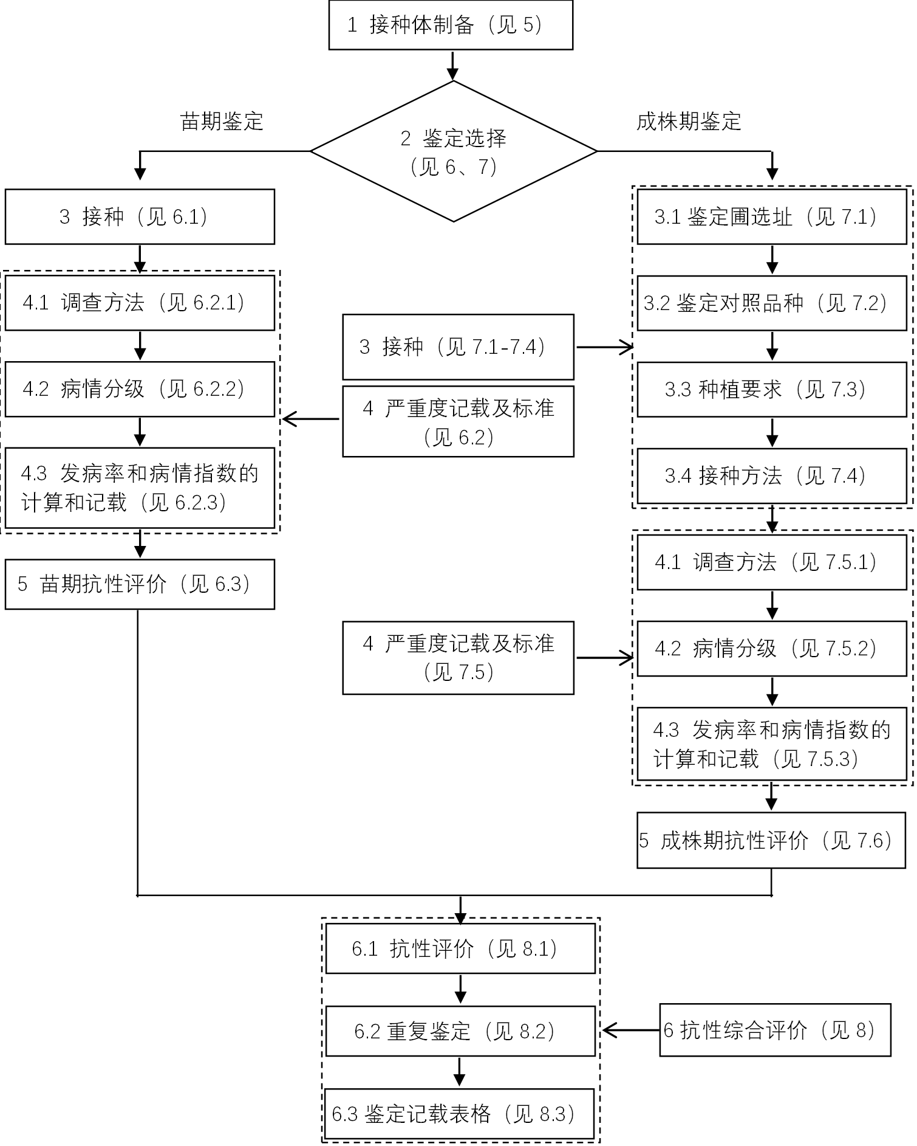
图1 小麦细菌性条斑病抗性鉴定程序流程图

5 接种体制备
5.1 接种菌株的分离
从发病小麦叶部发病部位，切取病组织，于75%酒精中消毒30 s，重复两次，再放入到3%次氯酸钠消毒30 s，重复两次，用无菌水清洗六遍。将叶片置于2 mL离心管中，加入1 mL灭菌水，用灭菌玻璃棒研磨成悬液，静置30 min，取100 μL上清液涂布于LB培养基上，28℃倒置培养，培养48 h～72 h后，通过单菌落纯化分离得到目标菌株。通过分离物纯化、形态学及分子生物学鉴定、致病性测定，筛选强致病力菌株，0 ℃～4 ℃冷藏保存备用。
5.2 接种体制备
接种所用分离物应为致病力强的分离物。将菌株于NA培养基活化，挑取单菌落于LB液体培养基中培养，28℃摇床24 h～48 h，作为供试菌种，配置成6×10⁸ cfu/mL菌悬浮液。

6 苗期抗病性鉴定
6.1 接种方法
鉴定试验设 3次～4次重复，每个处理不少于 3株。
6.1.1 剪叶法
选用直径为10 cm，高度为10 cm的花盆，装富含有机质的土壤，每盆播种15粒～20粒健康饱满小麦品种，覆土1 cm，之后将育苗钵置于盛水的育苗盘内，使水从育苗钵底部缓慢吸，土体表面完全湿润时将育苗钵移至15℃～18℃温室内培养6 d～8 d。用喷雾法净化空气，再用75%乙醇对操作台（或操作间）和手进行消毒。将待接种幼苗放在操作间操作台（或操作间）上，用手术剪刀将叶片叶尖约5 mm处剪掉，用叶尖伤口蘸取菌液，温度10℃相对湿度100%黑暗保湿24 h，置于20℃、相对湿度65 %条件下培养20 d调查。
6.1.2 注射法
选用直径为10 cm，高度为10 cm的花盆，装富含有机质的土壤，每盆播种15粒～20粒健康饱满小麦品种，覆土1 cm，之后将育苗钵置于盛水的育苗盘内，使水从育苗钵底部缓慢吸收，土体表面完全湿润时将育苗钵移至培养室或温室中生长，昼夜温度设定为20℃，直至长到三叶期进行接种。用一次性无针注射器将5μL菌液注射到完全展开的叶中，温度10℃相对湿度100%黑暗保湿24 h，置于20℃、相对湿度65 %条件下培养20 d调查。
6.3严重度记载及标准
6.3.1 调查方法
根据病害症状描述，调查和记载每个幼苗的严重度。
6.3.2 病情分级
病情严重度分级及其对应的症状描述见表1。
表1 小麦细菌性条斑病苗期严重度分级及其症状描述
严重度分级 | 症 状 描 述
0 | 接种处无病斑形成，仅有伤口坏死形成的枯斑
1 | 接种处有水渍状病斑形成，沿叶脉方向纵向扩展，0cm＜病斑长度≤0.5cm
3 | 接种处有水渍状病斑形成，沿叶脉方向纵向扩展，0.5cm＜病斑长度≤1.5cm
5 | 接种处有病斑形成，沿叶脉向纵向扩展，1.5cm＜病斑长度≤2.5cm
7 | 接种处有病斑形成，病斑由连成一片的褪绿或黄色坏死区域组成，2.5cm＜病斑长度≤5cm
9 | 接种处有病斑形成，沿叶脉方向纵向扩展，叶片卷曲、枯死，病斑长度＞5cm
6.3.3 发病率和病情指数的计算和记载
根据6.3.2描述的分级标准记载病情，按公式（1）计算病情指数（DI）。
$DI=\frac{\sum{(s×n)}}{N×S}×100$………………………………………………………公式（1）
式中：
DI ——病情指数；
s ——各病情级别的代表数值；
n ——各病情级别有植株（叶片）数；
N ——调查总株（叶片）数；
S ——最高级病情级别的代表数值。
6.4 苗期抗病评价
小麦细菌性条斑病苗期抗病评价标准见表2。
表2 小麦细菌性条斑病苗期抗病评价指标
指标分级 | 抗病评价
DI=0 | 免疫 (Immune, I)
0＜DI≤10 | 抗病 (Resistant, R)
10＜DI≤20 | 中抗 (Moderately resistant, MR)
20＜DI≤40 | 中感 (Moderately susceptible, MS)
40＜DI≤60 | 感病 (Susceptible, S)
DI＞60 | 高感 (Highly susceptible, HS)

7 成株期抗病鉴定
7.1 鉴定圃选址
鉴定圃应设置在小麦细菌性条斑病适发区，选择具备良好的自然发病环境和灌溉条件、地势平坦、土壤肥沃的地块。鉴定圃内不施用任何杀菌剂。
7.2 鉴定对照品种
感病对照品种如铭贤169。
7.3 种植要求
播种时间、土壤肥力水平和耕作管理与大田生产相同。
7.4 接种方法
7.4.1 剪叶法
鉴定材料可采用穴播或条播，每穴播种10 粒～15粒待测小麦种子，穴距25 cm，或每1.5 m行长播种120粒～150粒种子，行距25 cm～30 cm。每50份～100份鉴定材料设1组中抗和感病对照品种材料。在抽穗期用手术剪刀将叶片叶尖约2 cm处剪掉，用叶尖伤口蘸取菌液，叶片套袋保持相对湿度100%，24 h后去掉保湿袋，注意保持水分胁迫。
7.4.2 注射法
鉴定材料可采用穴播或条播，每穴播种10 粒～15粒待测小麦种子，穴距25 cm，或每1.5 m行长播种120粒～150粒种子，行距25 cm～30 cm。每50份～100份鉴定材料设1组中抗和感病对照品种材料。用一次性无针注射器将5μL菌液注射到每株完全展开的旗叶中，叶片套袋保持相对湿度100%，24 h后去掉保湿袋，注意保持水分胁迫。
7.5小麦细菌性条斑病成株期严重度记载及标准
7.5.1 调查方法
7.5.1.1穴播调查方法：调查每穴全部植株。调查时间为灌浆后期，根据病害症状描述，调查和记载每株（含分蘖）的严重度。
7.5.1.2 条播调查方法：成株期每个品种每个重复调查15叶。调查时间为灌浆后期，根据病害症状描述，调查和记载每株（含分蘖）的严重度。
7.5.2 病情分级
小麦细菌性条斑病成株期严重度分级及其症状描述见表3。
表3 小麦细菌性条斑病成株期严重度分级及其症状描述
严重度分级 | 症 状 描 述
0 | 接种处无病斑形成，仅有伤口坏死形成的枯斑
1 | 接种处有水渍状病斑形成，沿叶脉方向纵向扩展，病斑长度小于等于叶长1/10
2 | 接种处有水渍状病斑形成，沿叶脉方向纵向扩展，病斑长度大于叶长1/10小于等于叶长1/4
3 | 接种处有病斑形成，沿叶脉向纵向扩展，病斑长度大于叶长1/4小于等于叶长1/2
4 | 接种处有病斑形成，病斑由连成一片的褪绿或黄色坏死区域组成，病斑长度大于叶长1/2小于等于叶长3/4
5 | 接种处有病斑形成，沿叶脉方向纵向扩展，叶片卷曲、枯死，病斑长度大于叶长3/4
7.5.3 发病率和病情指数的计算和记载
根据6.5.2描述的分级标准记载病情，按公式（1）计算病情指数（DI）。
7.6 成株期抗病评价
当鉴定圃感病对照材料达到其相应感病程度，该批次抗小麦细菌性条斑病鉴定视为有效。划分标准见表4。
表4 小麦对细菌性条斑病成株期抗病评价标准
分级 | 抗病评价
0 | 免疫 (Immune, I)
0＜DI≤10 | 抗病 (Resistant, R)
10＜DI≤20 | 中抗 (Moderately resistant, MR)
20＜DI≤40 | 中感 (Moderately susceptible, MS)
40＜DI≤60 | 感病 (Susceptible, S)
DI＞60 | 高感 (Highly susceptible, HS)

8 抗病综合评价
8.1 抗病评价
依据鉴定材料苗期和成株期发病程度综合确定其对小麦细菌性条斑病的抗病水平，通常以最高级别为准。
8.2 重复鉴定
初次鉴定表现为抗、中抗的材料，次年用相同的病原菌进行重复鉴定。当两年抗病鉴定结果不一致时，以记载的最高级别为准。
8.3 鉴定记载表格
小麦细菌性条斑病抗病鉴定原始记录及结果记载表见表5。
表5 年小麦细菌性条斑病抗病鉴定原始记录及结果记载表
编 号 | 品种名称 | 来 源 | 苗期接种 |  |  |  |  |  |  |  | 成株期接种 |  |  |  |  |  |  |  | 抗病总评
编 号 | 品种名称 | 来 源 | 病情严重度及病情指数DI |  |  |  |  |  |  | 抗病评价 | 病情严重度及病情指数DI |  |  |  |  |  |  | 抗病评价 | 抗病总评
编 号 | 品种名称 | 来 源 | 0级 | 1级 | 3级 | 5级 | 7级 | 9级 | DI | 抗病评价 | 0级 | 1级 | 2级 | 3级 | 4级 | 5级 | DI | 抗病评价 | 抗病总评
注 1: 鉴定地点 地势
注 2: 接种病原菌分离物编号
注 3: 接种日期 调查日期
注 4: 播种日期
鉴定技术负责人（签字）：

9 追溯方法
9.1 标记方法
- 在小麦细菌性条斑病抗病鉴定材料准备阶段需要对所用的小麦品种（系）进行标记，标记内容包括 ：
- 品种名称；
- 标记的编号；
- 做标记的试验人员姓名；
- 标记的时间；
- 其他。
9.2 过程记录
在执行第6章、第7章和第8章所规定的各个阶段的程序批示过程中，记录并保留以下内容：
- 执行各个阶段程序批示的人员姓名；
- 时间；
- 地点；
- 具体操作内容；
- 操作的结果；
- 其他。

附录A
（资料性）
小麦细菌性条斑病病原菌

A.1 学名和形态描述
半透明黄单胞菌波形致病变种(Xanthomonas translucens pv. undulosa)属细菌界(Bacteria)、变形菌门(Proteobacteria)、γ-变形菌纲(Gammaproteobacteria)、黄单胞菌目(Xanthomonadales)、黄单胞菌科(Xanthomonadaceae)、黄单胞菌属(Xanthomonas)、半透明黄单胞菌(Xanthomonas translucens)、波形致病变种(undulosa)。半透明黄单胞菌属于革兰氏阴性细菌，好氧，杆状，单生极鞭。
A.2 接种病原菌的选择
小麦细菌性条斑病原菌应为半透明黄单胞菌波形致病变种Xanthomonas translucens pv. undulosa。

_________________________________

